Corso di Laboratorio di Elettromagnetismo e Circuiti - A. A. 2010-2011
Esercitazione n.2
Uso dell’oscilloscopio. Circuiti RC e CR

Si monti sulla basetta il circuito mostrato in figura costituito da un generatore di tensione, un resistore di resistenza R ed un condensatore di capacita’ C (si consiglia di utilizzare i valori C=22 nF ; R=2.7 kΩ − misurare i valori dei componenti scelti utilizzando il multimetro ed il ponte d’impedenze a disposizione in laboratorio):
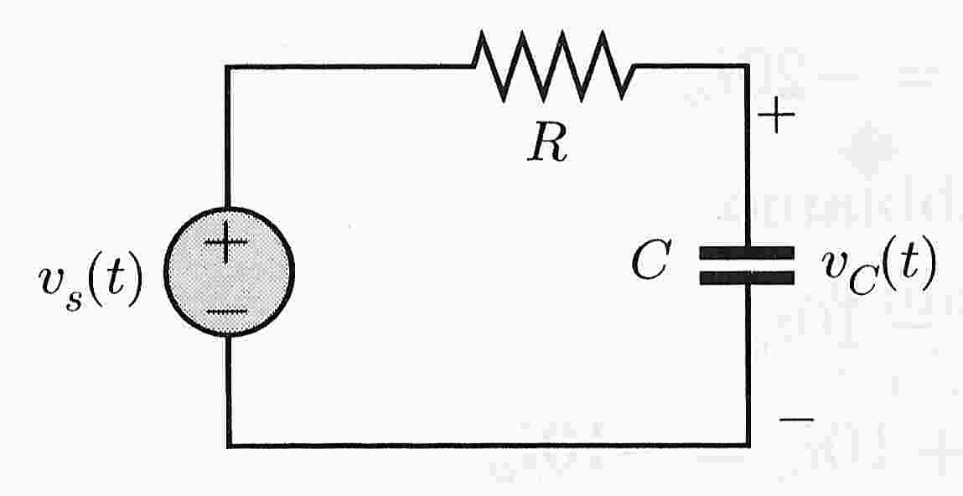

1) Circuito RC
Connettere un canale dell’oscilloscopio ai capi del condensatore e l’altro ai capi del generatore.
Nel fare questo ricordarsi che i terminali negativi di riferimento (o “ground”) dei due canali sono connessi internamente all’oscilloscopio. Connettere il generatore di segnali con il ground collegato a quello dell’oscilloscopio e del circuito (vedi figura).
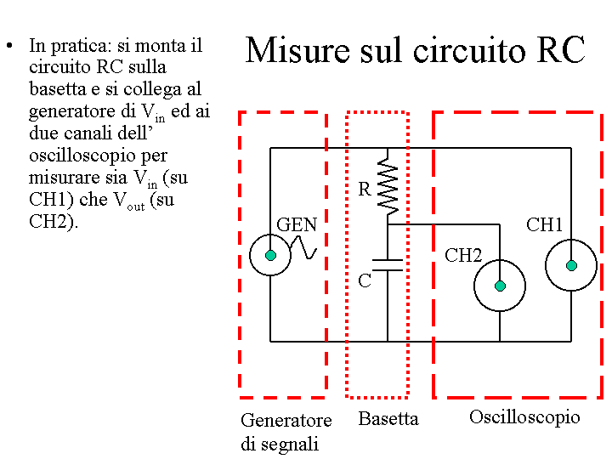
Si suggerisce di regolare inizialmente l’ampiezza dei segnali del generatore a circa 1 V. Si usi il generatore in configurazione di generatore di onda quadra. Si osservi all’oscilloscopio la forma d’onda ai capi del condensatore e confrontarla con quella generata. Si ricorda che in questo caso la tensione ai capi del condensatore ha un andamento di tipo esponenziale. Durante la carica si ha:
$$V_{C}\left(t\right)=V_{0}\left(1−e^{−t/τ}\right)$$
mentre durante la scarica si ha:
$$V_{C}\left(t\right)=V_{0}e^{−t/τ}$$
Misurare la tensione in funzione del tempo nel periodo della scarica del condensatore. Riportare in una tabella le misurazioni di tensione in funzione dell’intervallo di tempo dall’inizio della scarica.
Riportare le misure su un grafico in scala semilogaritmica. Determinare la costante di tempo τ del circuito. Confrontare il valore ottenuto con quello calcolato dal valore dei componenti: τ=RC.

2) Circuito CR
Connettere il canale dell’oscilloscopio ai capi del resistore (invece che ai capi del condensatore). Ricordarsi del ground dei due canali dell’oscilloscopio, quindi si suggerisce di fare questa operazione invertendo sulla basetta le posizioni del resistore e del condensatore.
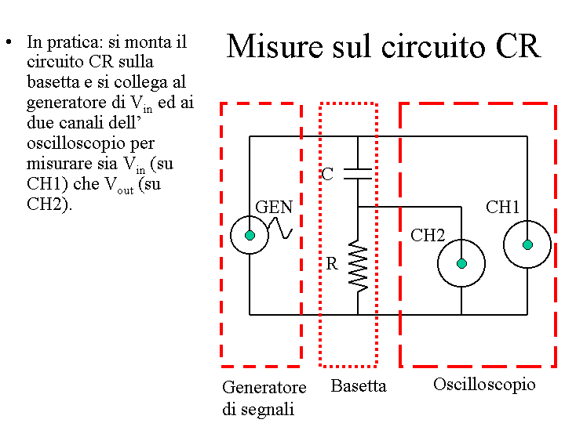

Si usi il generatore in configurazione di generatore di onda quadra. Si osservi all’oscilloscopio la forma d’onda in uscita sul resistore e confrontarla con quella prevista.
Misurare la tensione in funzione del tempo e verificare rapidamente che anche in questo caso la costante di tempo τ del circuito coincide con quella ottenuta al punto precedente.

